**UNIVERSIDAD DE SAN CARLOS DE GUATEMALA**

**FACULTAD DE INGENIERIA**

**ESCUELA DE CIENCIAS Y SISTEMAS**

**INTRODUCCION A LA PROGRAMACION Y COMPUTACION 2 –IPC2-**

**ING WALTER MICHEZ**

**AUX. MARIA DE LOS ANGELES ORELLANA RIVAS**

**SECCION A**

**2 SEMESTRE 2016**

**PROYECTO:**

**SISTEMA DE ADMINISTRACION DEL CENTRO COMERCIAL PARA LA ASOCIACION DE COMERCIANTES CON UN SISTEMA DE VENTAS EN LINEA**

**VERSION 2.0**

**KEBYN HERNAN FELIPE CO**

**CARNE: 201212925**

**GUATEMALA, 06 DE OCTUBRE DE 2016**

CONTROL DE VERSIONES

|  |  |  |  |  |
| --- | --- | --- | --- | --- |
| **No.** | **Fecha** | **Descripción** | **Versión** | **Responsable** |
| 1 | 02 / 09 / 2016 | Creación de la Documentación en Fase de Análisis y Diseño. | 1.0 | Kebyn Felipe |
| 2 | 06 / 10 / 2016 | Modificación de la Documentación y Agregación de Diagramas UML. | 2.0 | Kebyn Felipe |

**TABLA DE CONTENIDO**

**Pág.**

1. OBJETIVOS 4

I. Objetivo General 4

II. Objetivos Específicos 4

2. ALCANCES 4

3. LIMITACIONES 5

4. REQUERIMIENTOS DEL SISTEMA 5

I. Panorama General 5

II. Funciones del Sistema 5

III. Atributos del Sistema 6

5. CASOS DE USO 7

I. De Alto Nivel 7

II. Diagrama 9

III. Expandidos 15

6. GLOSARIO INICIAL 18

7. MODELO CONCEPTUAL 19

8. DIAGRAMA DE SECUENCIAS 20

9. DIAGRAMA DE ESTADOS 22

10. DIAGRAMA DE ACTIVIDADES 23

11. DIAGRAMA DE CLASES 23

12. DIAGRAMA DE COLABORACION 23

13. DIAGRAMA ENTIDAD RELACION 23

14. ARQUITECTURA PRELIMINAR DE LA SOLUCION 27

I. Primera Capa (Cliente) 27

II. Segunda Capa (Servidor de la Aplicación) 27

III. Tercera Capa (Servidor de Base de Datos) 27

15. PLANIFICACION DEL PROYECTO 28

# OBJETIVOS

## Objetivo General

Crear una Aplicación Web para la Asociación de Comerciantes recientemente constituida en la región de Centroamérica, la cual debe administrar las cadenas de supermercados de cada una de las regiones, clientes, proveedores y envíos de producto, también contara con un centro comercial virtual en donde los socios o personas que naveguen por la pagina puedan realizar compras a través de internet.

## Objetivos Específicos

* Crear una Aplicación Web utilizando como lenguaje de programación C# con ASP en Visual Studio 2014 y utilizando SQL Server 2014 como manejador de base de datos.
* Crear un catálogo virtual de productos organizados por categorías que puedan ser visualizado por todas las personas que visitan la Aplicación Web.
* Crear un Módulo donde los Clientes puedan registrarse y otro donde puedan realizar Login que permita a los Socios y Trabajadores ingresar a la Aplicación Web.
* Crear un Módulo que permita Administrar el sistema de distribución de los productos comprados por los clientes.
* Crear un Módulo que permita a los Asociados administrar cada uno de sus tiendas registradas en la Asociación de Comerciantes.

# ALCANCES

* La Aplicación Web será accesible para las computadoras como también para todos los dispositivos móviles, bajo el concepto de Responsive Design.
* El Socio, cliente registrado, podrá saltarse el formulario de compras cuando realice alguna compra de uno o varios artículos, ingresando su usuario y contraseña.
* El Socio podrá cancelar una parte o toda de un pedido realizado, si no ha sido envidado aún.
* Los Clientes que no están registrados en la Aplicación Web podrán comprar en el Centro Comercial Virtual cualquier producto llenando un formulario de compra.
* La Aplicación Web podrá verificar si un producto de tipo común esta por agotarse, y enviara un mensaje a la Asociación solicitando más productos.
* Los Asociados pueden distribuir sus productos en una o varias zonas.
* La Aplicación Web será administrada totalmente por la cuenta de usuario del Gerente de la Asociación de Comerciantes.

# LIMITACIONES

* Se Debe de Poseer Acceso a Internet para poder utilizar la Aplicación Web, y un Navegador Web actualizado para la correcta visualización de la Aplicación Web.
* Solamente los Socios, Clientes Registrados, podrán cancelar todo o una parte de los productos comprados, si aún no han sido enviados.
* El tiempo de entrega solamente será optimizado y dependerá del Centro Comercial más cercano a la dirección del Socio o Cliente.

# REQUERIMIENTOS DEL SISTEMA

## Panorama General

Recientemente se constituyó en la región centroamericana una asociación de comerciantes. Esta sociedad está constituida por dos importantes cadenas de supermercados de la región junto a un buen número de pequeños comercios. La Sociedad fue creada con el propósito de hacer frente a la competencia de los grandes centros comerciales.

Durante la constitución de la sociedad se propusieron una serie de objetivos, por lo cual se requiere crear un Centro Comerciar Virtual, y un sistema para administrar un centro de distribución, como también un sistema que informe en cada comercio y que permita la gestión de sus productos de cada uno de los asociados.

Por lo cual se ha propuesto realizar una Aplicación Web en C# utilizando ASP.net con una base de datos en SQL Server que permita a la Asociación de Comerciantes poder administrar el centro de distribución y a los Asociados poder administrar sus comercios en el Centro Comercial Virtual.

## Funciones del Sistema

|  |  |  |  |
| --- | --- | --- | --- |
| **Código** | **Función** | **Descripción** | **Prioridad** |
| F001 | REGISTRO EN LA APLICACIÓN | El cliente podrá registrar en la aplicación web para que cuando compre productos no tenga que llenar el formulario de compras y poder cancelar una parte o toda de la solicitud de compra. | Alta |
| F002 | ALMACENAR LOS PRODUCTOS SELECCIONADOS A COMPRAR | El cliente o Socio podrá almacenar uno o más productos que desea comprar en un carrito de compras virtual, donde podrá ver que productos tiene seleccionados, su precio del producto, la cantidad de objetos de cada producto y su monto a pagar. | Alta |
| F003 | COMPRAR PRODUCTO | El cliente podrá comprar uno o varios productos que están registrados en la Aplicación Web, si aún tienen en existencia. | Alta |
| F004 | ASIGNAR AL ASOCIADO MAS CERCANO DEL CLIENTE | La Aplicación Web asignara el pedido de producto del cliente o socio, a los asociado más cercano al cliente para poder entregar el producto comprado | Medio |
| F005 | ADMINISTRACION DE ASOCIADOS | El Gerente de la Asociación podrá registrar a los asociados que se unan a la Asociación de Comerciantes. El Gerente o el asociado registrado podrá modificar o eliminar la información de la cuenta. | Alta |
| **Código** | **Función** | **Descripción** | **Prioridad** |
| F006 | ADMINISTRADOR DE SOLICITUD DE PEDIDO DE LOS CLIENTES | La Aplicación Web enviará la petición de los productos a los asociados más cercanos, y los asociados podrán aceptar o rechazar las solicitudes de los pedidos enviados. | Alta |
| F007 | ADMINISTRACION DE SOLICITUD DE PEDIDO PARA LOS COMERCIOS QUE QUIERAN PERTENECER A LA ASOCIACION | El Socio o Cliente que quiera tener su comercio en la Aplicación Web deberá de enviar una solicitud Online en la Aplicación Web para poder Registrarla. El Gerente de la Asociación decidirá si Es Aceptada o no la Petición. | Alta |
| F008 | ADMINISTRADOR DE ENVIOS DE PRODUCTOS | La Aplicación Web permitirá a los asociados informar en que vehículo o vehículos es enviado el pedido del Cliente. | Medio |
| F009 | ENVIO DE PETICION DE PRODUCTOS | La Aplicación Web detectara si un producto de tipo común esta por agotarse, y será enviado una petición a la asociación para abastecerse del producto. | Medio |
| F010 | ADMINISTRACION DE PROVEEDORES | El Gerente de la Asociación podrá registrar un proveedor en la Aplicación Web, y las solicitudes de productos comunes tanto por contrato de frecuencia como por envió especial | Medio |
| F011 | ADMINISTRADOR DE COMERCIOS | Se tendrá un Módulo donde los Comercios puedan ser Modificados, Actualizados y Eliminados por el dueño del Comercio. | Alto |

## Atributos del Sistema

|  |  |  |  |
| --- | --- | --- | --- |
| **Código** | **Atributo** | **Descripción** | **Prioridad** |
| A001 | USABILIDAD | La Aplicación debe ser intuitiva y fácil de utilizar para los clientes que visitan la Aplicación Web. | Alta |
| A002 | DESEMPEÑO | El usuario podrá consultar el catálogo de productos del sistema, en un horario de operación normal, obteniendo el resultado en un tiempo máximo de 10 Segundos. | Alta |
| A003 | SEGURIDAD | La Aplicación Web bloqueara por una hora al socio que no ingrese correctamente su usuario y contraseña después de 10 intentos. | Alta |
| A004 | EXACTITUD | La Aplicación Web deberá de distribuir el 50% del producto comprado a la asociación que envió el producto. | Alta |
| A005 | CONFIABILIDAD | La Aplicación Web deberá restringir las páginas de Administración para que solamente pueda utilizarlas el personal Autorizado por el Gerente o la Asociación de Comerciantes. | Alta |

# CASOS DE USO

## De Alto Nivel

|  |  |
| --- | --- |
| **Código:** CDU001 | **Nombre del CDU:** Gestionar Carrito de Compras |
| **Actores Involucrados:** | Cliente, Socio |
| **Prioridad:** | Principal |
| **Descripción:** El Cliente o el Socio podrá seleccionar un producto y agregarlo para comprar a la carretilla o bien podrá quitar el o los productos deseados . | |

|  |  |
| --- | --- |
| **Código:** CDU002 | **Nombre del CDU:** Gestionar Compras |
| **Actores Involucrados:** | Cliente, Socio |
| **Prioridad:** | Principal |
| **Descripción:** El Cliente o el Socio podrá Aceptar y Pagar una Compra de algún producto, Puede Cancelar el pedido también, Solo el Socio podrá Cancelar una parte del pedido. | |

|  |  |
| --- | --- |
| **Código:** CDU003 | **Nombre del CDU:** Gestionar Usuarios |
| **Actores Involucrados:** | Socio, Asociado, Gerente |
| **Prioridad:** | Principal |
| **Descripción:** El Socio, El Asociado y Gerente podrán crear, editar, o Eliminar su cuenta de Usuario. | |

|  |  |
| --- | --- |
| **Código:** CDU004 | **Nombre del CDU:** Gestionar Pedidos de Comercio |
| **Actores Involucrados:** | Gerente |
| **Prioridad:** | Secundario |
| **Descripción:** El Cliente, Socio o Asociado enviara una solicitud online para poder registrar su Comercio en la Asociación, El Gerente Podrá Aceptar, poner en Espera o eliminar la Solicitud. | |

|  |  |
| --- | --- |
| **Código:** CDU005 | **Nombre del CDU:** Gestionar Pedidos |
| **Actores Involucrados:** | Asociado |
| **Prioridad:** | Principal |
| **Descripción:** El Asociado podrá Aceptar o Rechazar las solicitudes de Pedidos de Producto para enviar y entregarlo al Cliente. | |

|  |  |
| --- | --- |
| **Código:** CDU006 | **Nombre del CDU:** Gestionar Envíos |
| **Actores Involucrados:** | Asociado |
| **Prioridad:** | Secundario |
| **Descripción:** El Asociado podrá gestionar los envíos de los productos a sus destinatarios. Podrá Crear, Modificar o Eliminar. | |

|  |  |
| --- | --- |
| **Código:** CDU007 | **Nombre del CDU:** Gestionar Productos |
| **Actores Involucrados:** | Asociado, Gerente |
| **Prioridad:** | Principal |
| **Descripción:** El Asociado o el Gerente podrá Crear, Modificar o Eliminar la información de un Producto. | |

|  |  |
| --- | --- |
| **Código:** CDU008 | **Nombre del CDU:** Gestionar Proveedores |
| **Actores Involucrados:** | Gerente |
| **Prioridad:** | Principal |
| **Descripción:** El Gerente de la Asociación podrá Crear, Modificar o Eliminar la información de un Proveedor. | |

|  |  |
| --- | --- |
| **Código:** CDU009 | **Nombre del CDU:** Gestionar Solicitud de Proveedores |
| **Actores Involucrados:** | Gerente |
| **Prioridad:** | Principal |
| **Descripción:** El Gerente de la Asociación podrá Crear, Modificar o Eliminar las solicitudes de Producto que se le envía a los proveedores, de los productos comunes que ya no quedan en existencia para uno o más asociados. | |

|  |  |
| --- | --- |
| **Código:** CDU010 | **Nombre del CDU:** Reportes de Producto |
| **Actores Involucrados:** | Gerente |
| **Prioridad:** | Secundario |
| **Descripción:** El Gerente de la Asociación podrá generar Reportes sobre los Productos más vendidos y menos vendidos en la semana, mes o año. | |

## Diagrama

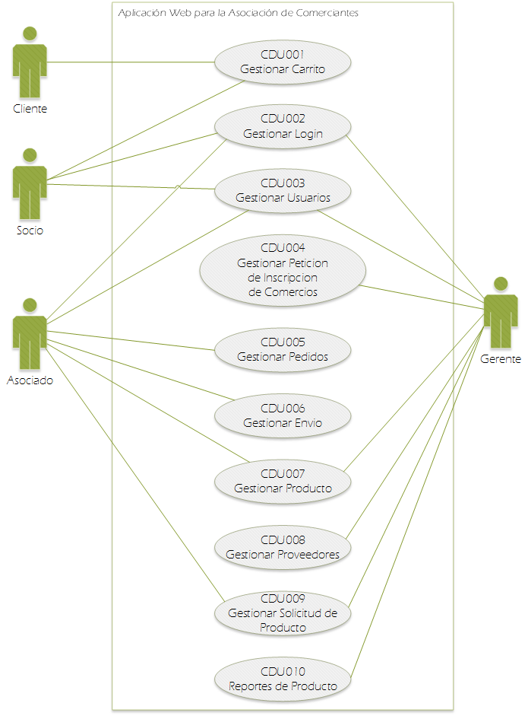

Diagrama : Diagrama de Casos de Uso de Alto Nivel

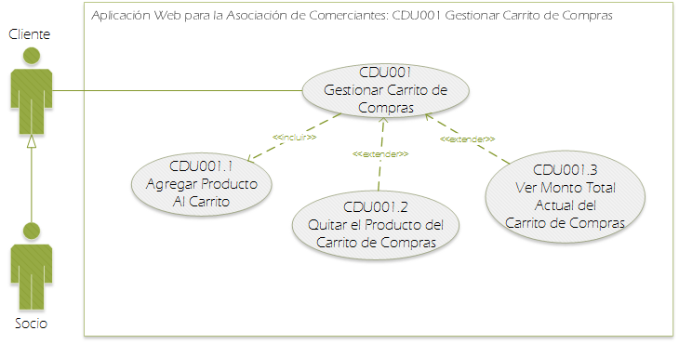

Diagrama : Diagrama de Caso de Uso Expandido del Caso CDU001 - Gestionar Compras

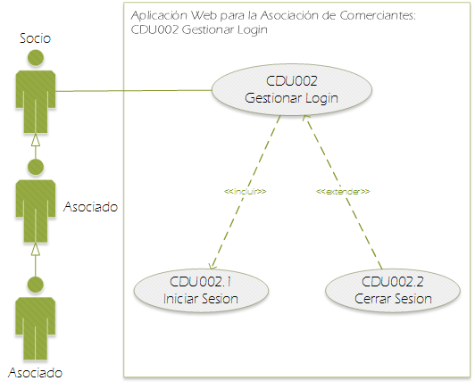

Diagrama : Diagrama de Caso de Uso Expandido del Caso CDU002 - Login

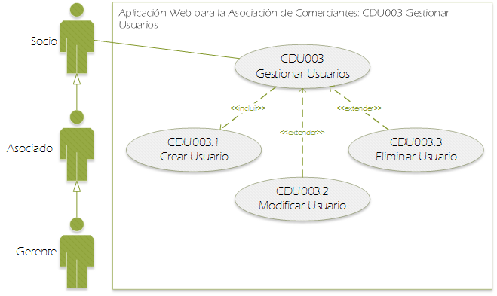

Diagrama : Diagrama de Caso de Uso Expandido del Caso CDU003 - Gestionar Usuarios

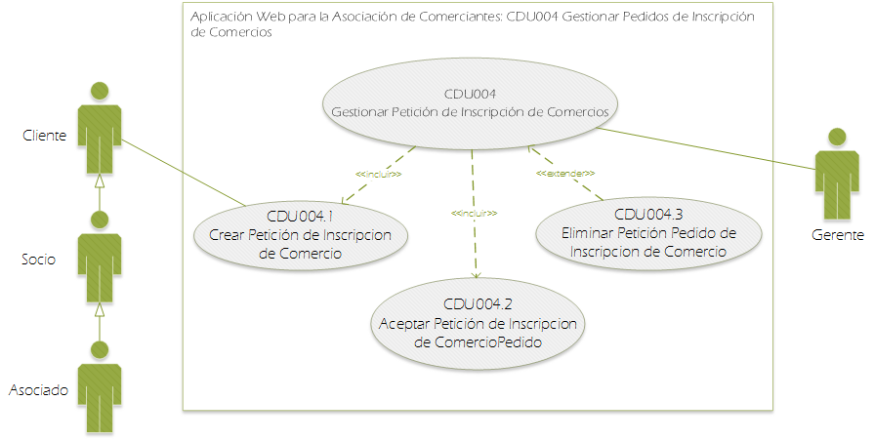

Diagrama : Diagrama de Caso de Uso Expandido del Caso CDU004 - Gestionar Petición de Inscripción de Comercio

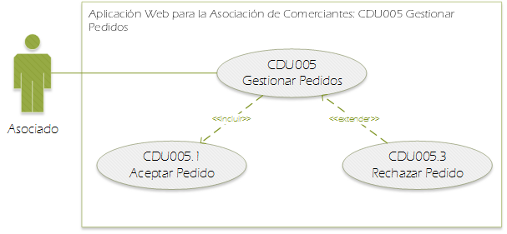

Diagrama : Diagrama de Casos de Uso del Caso CDU005 - Gestionar Pedidos

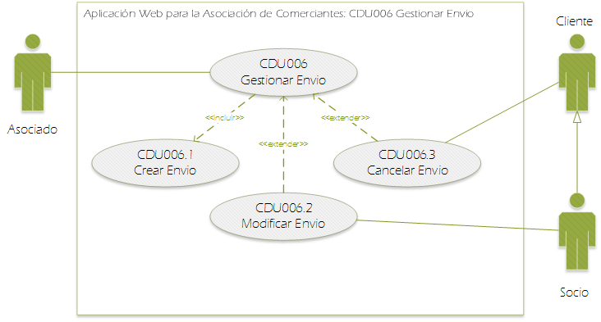

Diagrama : Diagrama de Casos de Uso del Caso CDU006.3 – Gestionar Envíos

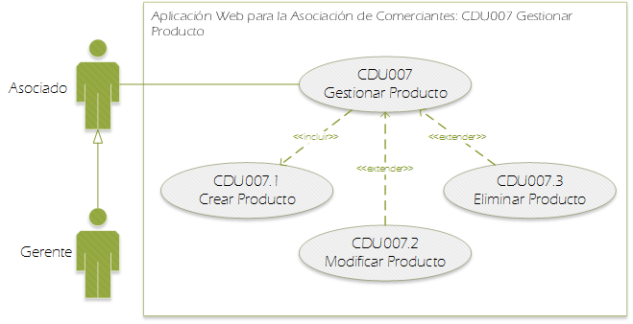

Diagrama : Diagrama de Caso de Uso Expandido del Caso CDU007 - Gestionar Producto

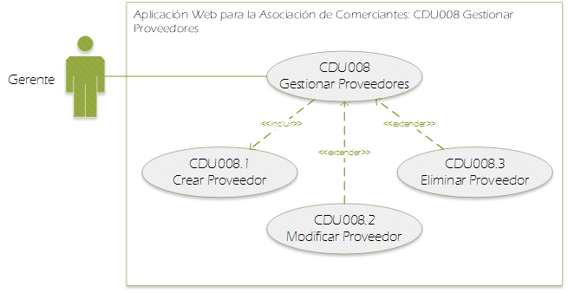

Diagrama : Diagrama de Caso de Uso Expandido del Caso CDU008 - Gestionar Proveedores

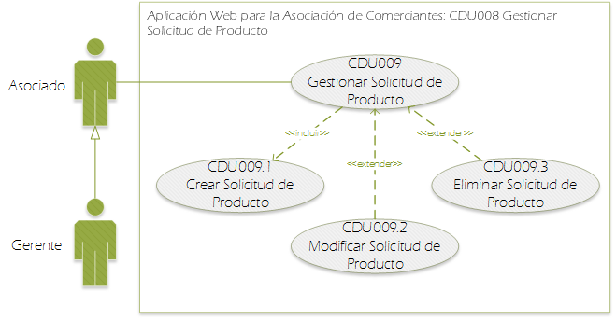

Diagrama : Diagrama de Casos de Uso del Caso CDU009 - Gestionar Solicitud de Producto

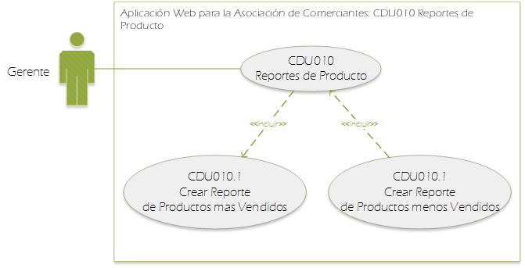

Diagrama : Diagrama de Caso de Uso del Caso CDU010 - Reportes de Producto

## Expandidos

|  |  |
| --- | --- |
| **Código:** CDU001.1 | **Nombre del CDU:** Agregar Producto Al Carrito de Compras |
| **Actores Involucrados:** | Cliente, Socio |
| **Prioridad:** | Primario |
| **Descripción:** | El Cliente o Socio podrá agregar Productos al Carrito de Compras. |
| **Flujo Normal:**   1. Ingresar a la Aplicación Web. 2. Buscar un Producto Deseado y darle Click en el nombre del Producto. 3. Nos Mostrara el producto, su descripción, y precio por unidad 4. A un lado del precio por unidad podemos seleccionar la cantidad de productos que deseamos comprar. 5. Y Dar Click en el botón “Agregar Producto al Carrito”. 6. El nombre del botón cambia a “Agregado al Carrito”. | |
| **Flujo Alterno:**  5. No se Agrega el Producto al Carrito.  5.1. Manda un Mensaje de que no se pudo agregar el producto al Carrito  5.2. Regresar al Paso no. 3 del Flujo Normal. | |

|  |  |
| --- | --- |
| **Código:** CDU001.2 | **Nombre del CDU:** Quitar el Producto del Carrito de Compras |
| **Actores Involucrados:** | Cliente, Socio |
| **Prioridad:** | Secundario |
| **Descripción:** | El Cliente o Socio podrá quitar Productos al Carrito de Compras. |
| **Flujo Normal:**   1. Ingresar a la Aplicación Web. 2. Ingresar en el botón del Carrito de Compra. 3. Se mostrará una lista de los productos agregados en el carrito de compra. 4. Seleccionar el producto o los productos que deseamos quitar. 5. Y Damos Click en el botón “Quitar Productos del Carrito” | |
| **Flujo Alterno:**  3. No muestra ningún producto.  3.1. Manda un Mensaje de que no se pudo cargar los productos del Carrito de Compras.  3.2. Regresar al Paso no. 2 del Flujo Normal. | |

|  |  |
| --- | --- |
| **Código:** CDU001.3 | **Nombre del CDU:** Ver monto total actual del Carrito de Compras |
| **Actores Involucrados:** | Cliente, Socio |
| **Prioridad:** | Primario |
| **Descripción:** | El Cliente o Socio ver el monto total a pagar que tiene todos los productos seleccionados en el carrito de compras. |
| **Flujo Normal:**   1. Ingresar a la Aplicación Web. 2. Ingresar en el botón del Carrito de Compra. 3. Se mostrará una lista de los productos agregados en el carrito de compra. 4. Y Aun lado se mostrara el Monto Actual del Carrito de Compras. | |
| **Flujo Alterno:**  3. No muestra ningún precio.  3.1. Manda un Mensaje de que no se pudo cargar los productos del Carrito de Compras.  3.2. Regresar al Paso no. 2 del Flujo Normal. | |

|  |  |
| --- | --- |
| **Código:** CDU002.1 | **Nombre del CDU:** Generar Compra |
| **Actores Involucrados:** | Cliente, Socio |
| **Prioridad:** | Primario |
| **Descripción:** | El Cliente o Socio genera la orden de compra. |
| **Flujo Normal:**   1. Ingresar a la Aplicación Web. 2. Ingresar en el botón del Carrito de Compra. 3. Se mostrará una lista de los productos agregados en el carrito de compra. 4. Da Click en el botón generar orden de Compra. 5. Muestra un mensaje de que la orden fue satisfactoria con un no. de factura. | |
| **Flujo Alterno:**  5. No se generó el orden de compra.  3.1. Manda un Mensaje: “No se pudo generar la orden de compra, inténtelo de nuevo”.  3.2. Regresar al Paso no. 2 del Flujo Normal. | |

|  |  |
| --- | --- |
| **Código:** CDU002.2 | **Nombre del CDU:** Cancelar Compra |
| **Actores Involucrados:** | Cliente, Socio |
| **Prioridad:** | Primario |
| **Descripción:** | El Cliente o Socio genera la orden de compra. |
| **Flujo Normal:**   1. Ingresar a la Aplicación Web. 2. Ingresar en el botón del Carrito de Compra. 3. Dar Click en el botón Solicitud de Compra. 4. Se mostrará un cuadro donde dice: “ingresar el número de factura”. Ingresamos el número de factura y damos Click en ver estado del pedido.   Si estamos registrado nos mostrara una lista de nuestros pedidos, ingresamos en la que deseamos y damos Click en el botón “ver estado del pedido”.   1. Nos Mostrara la lista de productos comprados y si el estado es “Pendiente”, habrá un botón que diga “Cancelar Pedido”. 2. Damos Click en el botón Cancelar Pedido 3. Muestra un mensaje de que la orden fue cancelada satisfactoriamente. | |
| **Flujo Alterno:**  5. No se generó el orden de compra.  5.1. Manda un Mensaje: “No se pudo generar la orden de compra, inténtelo de nuevo”.  5.2. Regresar al Paso no. 2 del Flujo Normal. | |

|  |  |
| --- | --- |
| **Código:** CDU003.2 | **Nombre del CDU:** Pagar |
| **Actores Involucrados:** | Socio |
| **Prioridad:** | Primario |
| **Descripción:** | El Cliente o Socio genera la orden de compra. |
| **Flujo Normal:**   1. Ingresar a la Aplicación Web. 2. Ingresar en el botón del Carrito de Compra. 3. Dar Click en el botón Solicitud de Compra. 4. Nos mostrara una lista de nuestros pedidos, ingresamos en la que deseamos y damos Click en el botón “ver estado del pedido”. 5. Nos Mostrara la lista de productos comprados y si el estado es “Pendiente”, podemos seleccionar clickeando en los cuadros de los productos que queremos cancelar. 6. y damos Click en el botón “Cancelar Productos Seleccionados”. 7. Muestra un mensaje de que la cancelación de algunos productos fueron realizada satisfactoriamente. | |
| **Flujo Alterno:**  5. No se generó la lista de Compra de Productos.  5.1. Mostrará un Mensaje: “No se pudo generar la lista de Compra, inténtelo de nuevo”.  5.2. Regresar al Paso no. 2 del Flujo Normal.  7. No se pudo cancelar los productos seleccionados.  7.1. Los productos ya han sido enviados.  7.1.1. Mostrará un mensaje de que los productos ya han sido enviados.  7.2. La Aplicación no pudo Realizar la Petición.  7.2.1. Mostrará un mensaje de error: “No se pudo cancelar los productos seleccionados”.  7.2.2. Regresar al Paso 2 del Flujo Normal. | |

# GLOSARIO INICIAL

|  |  |  |
| --- | --- | --- |
| **No.** | **Nombre** | **Definición** |
| **1** | Base de Datos | Se le llama así, a los bancos de información que contienen dato relativos a diversas temáticas y categorizados de distinta manera pero que comparten entre sí algún tipo de vínculo o relación que busca ordenarlos y clasificarlos en conjunto. |
| **2** | C# | Es un lenguaje de programación orientado a objetos desarrollado y estandarizado por Microsoft como parte de su plataforma .NET |
| **3** | Diagrama Entidad Relación | Es una herramienta para el modelado de datos que permite representar las entidades relevantes de un sistema de información así como sus interrelaciones y propiedades. |
| **4** | HTTP | es el [protocolo](https://es.wikipedia.org/wiki/Protocolo_de_comunicaciones) de comunicación que permite las transferencias de información en la [World Wide Web](https://es.wikipedia.org/wiki/World_Wide_Web). |
| **5** | Login | Login o Logon (en español ingresar o entrar) es el proceso mediante el cual se controla el [acceso](https://es.wikipedia.org/wiki/Acceso) individual a un [sistema informático](https://es.wikipedia.org/wiki/Sistema_inform%C3%A1tico) mediante la identificación del [usuario](https://es.wikipedia.org/wiki/Usuario) utilizando [credenciales](https://es.wikipedia.org/wiki/Credencial) provistas por el usuario. |
| **6** | Microsoft SQL Server | Es un sistema de manejo de bases de datos del [modelo relacional](https://es.wikipedia.org/wiki/Base_de_datos_relacional), desarrollado por la empresa [Microsoft](https://es.wikipedia.org/wiki/Microsoft). |
| **7** | Modulo | un módulo es una porción de un [programa](https://es.wikipedia.org/wiki/Programa_%28computaci%C3%B3n%29) de ordenador. De las varias tareas que debe realizar un programa para cumplir con su función u objetivos, un módulo realizará, comúnmente, una de dichas tareas (o varias, en algún caso). |
| **8** | Navegador Web | Un navegador web (en inglés, web browser) es un [software](https://es.wikipedia.org/wiki/Software), [aplicación](https://es.wikipedia.org/wiki/Aplicaci%C3%B3n_inform%C3%A1tica) o [programa](https://es.wikipedia.org/wiki/Programa_inform%C3%A1tico) que permite el acceso a la [Web](https://es.wikipedia.org/wiki/World_Wide_Web), interpretando la información de distintos tipos de archivos y sitios web para que estos puedan ser visualizados.  La funcionalidad básica de un navegador web es permitir la visualización de documentos de texto, posiblemente con recursos multimedia incrustados. Además, permite visitar páginas web y hacer actividades en ella, es decir, enlazar un sitio con otro, imprimir, enviar y recibir correo, entre otras funcionalidades más. |
| **9** | Responsive Design | Es un nuevo paradigma del desarrollo web. Permite adaptar cada sitio a los diferentes formatos de dispositivos de acceso, Smartphone, tabletas, portátiles |
| **10** | Servidor | Un servidor web o servidor HTTP es un [programa informático](https://es.wikipedia.org/wiki/Programa_%28computaci%C3%B3n%29) que procesa una [aplicación del lado del servidor](https://es.wikipedia.org/wiki/Servidor_web#Aplicaci.C3.B3n_del_lado_del_Servidor), realizando conexiones bidireccionales y/o unidireccionales y [síncronas o asíncronas](https://es.wikipedia.org/wiki/Sincron%C3%ADa) con el cliente y generando o cediendo una respuesta en cualquier lenguaje o [Aplicación del lado del cliente](https://es.wikipedia.org/wiki/Servidor_web#Aplicaci.C3.B3n_del_lado_del_cliente). El código recibido por el cliente suele ser [compilado](https://es.wikipedia.org/wiki/Compilador) y ejecutado por un [navegador web](https://es.wikipedia.org/wiki/Navegador_web). Para la transmisión de todos estos datos suele utilizarse algún protocolo. Generalmente se usa el protocolo [HTTP](https://es.wikipedia.org/wiki/HTTP) para estas comunicaciones. |

# MODELO CONCEPTUAL

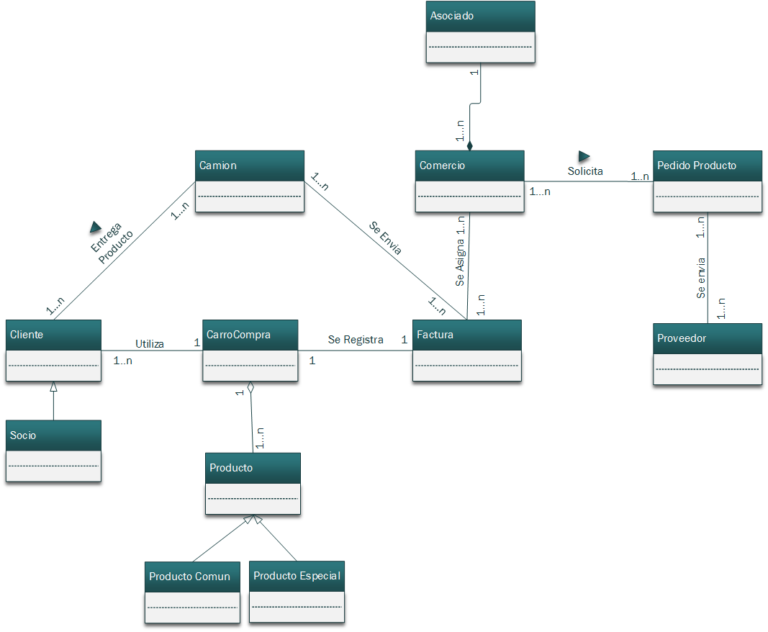

Diagrama : Diagrama del Modelo Conceptual de la Aplicación Web

# DIAGRAMA DE SECUENCIAS

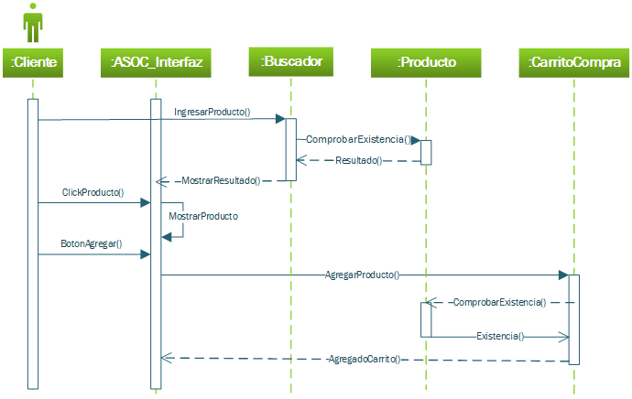

Diagrama : Diagrama de Secuencia - Agregando Producto al Carrito de Compra

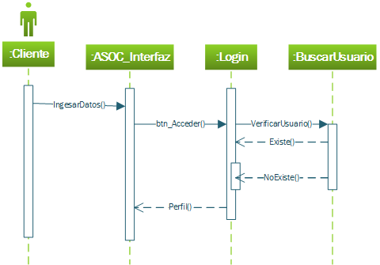

Diagrama : Diagrama de Secuencia - Login

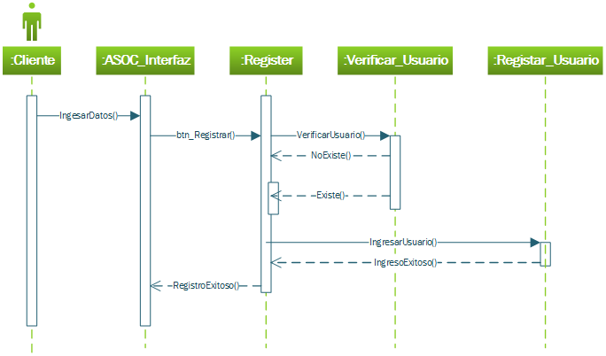

Diagrama : Diagrama de Secuencia - Registro de Usuario

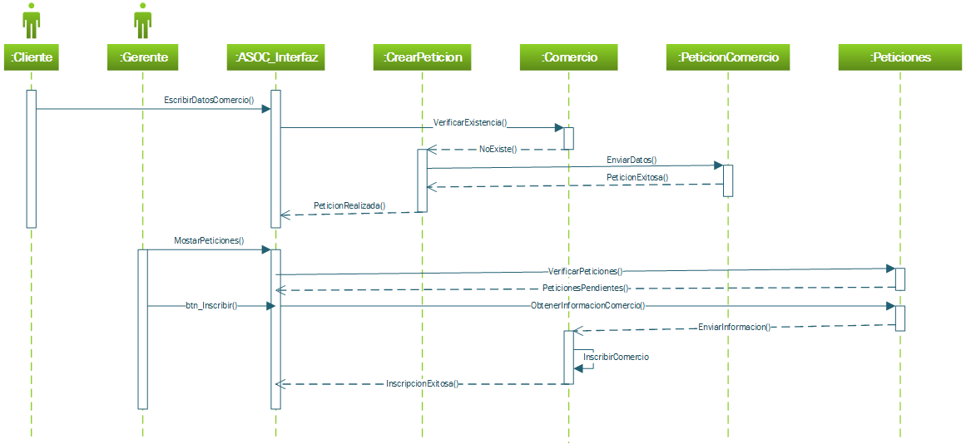

Diagrama : Diagrama de Secuencia - Creación de Petición de Inscripción de Comercio y Aceptación de Petición de Inscripción de Comercio

# DIAGRAMA DE ESTADOS

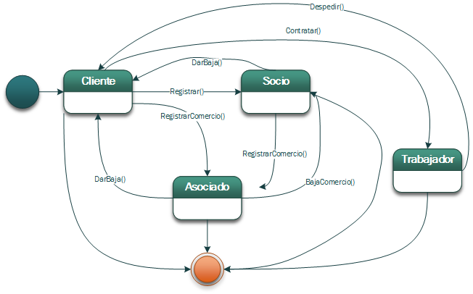

Diagrama : Diagrama de Estado - Usuarios

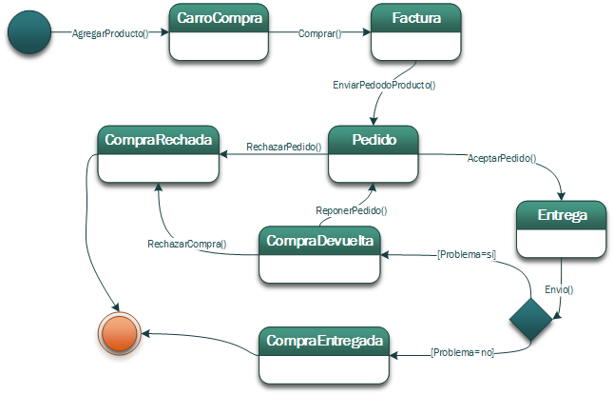

Diagrama : Diagrama de Estado - Compra de Producto

# DIAGRAMA DE ACTIVIDADES

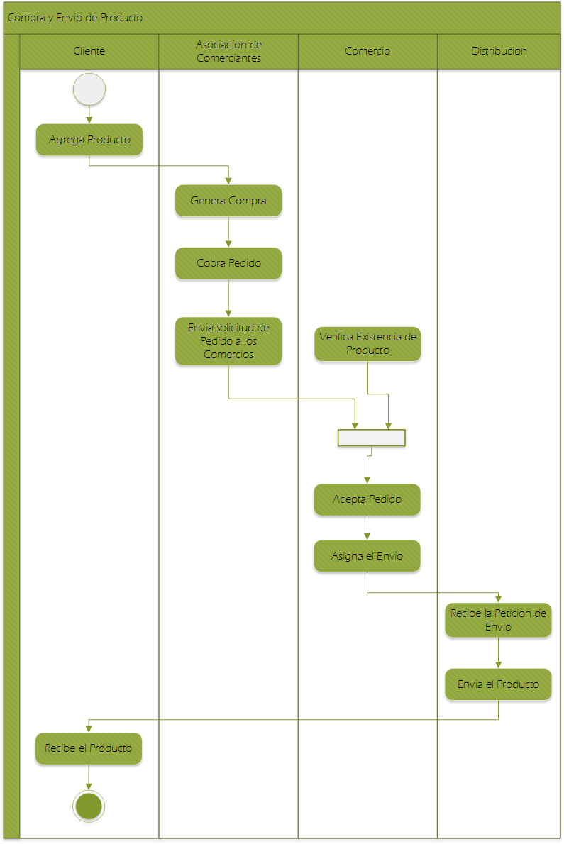

Diagrama : Diagrama de Actividades - Compra y Envió de Producto

# DIAGRAMA DE CLASES

# DIAGRAMA DE COLABORACION

# DIAGRAMA ENTIDAD RELACION

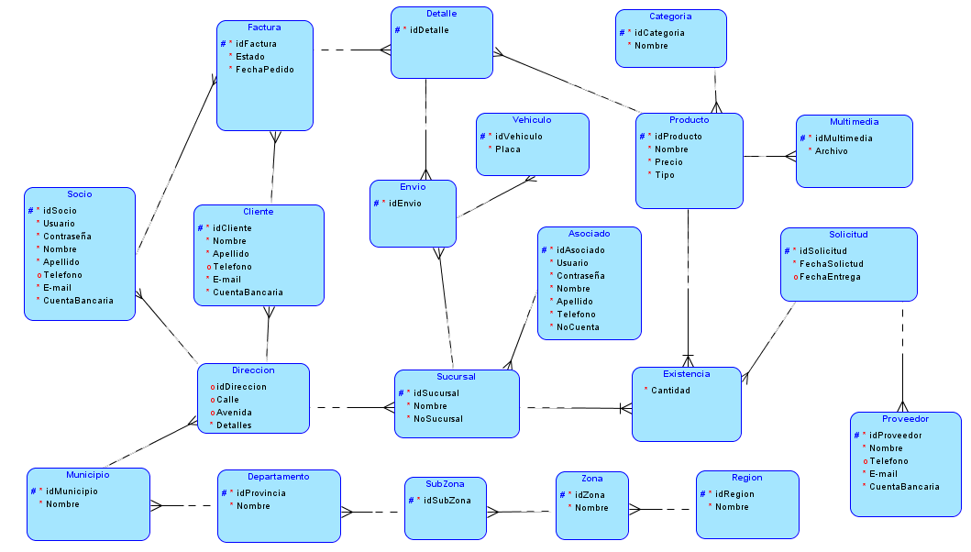

Diagrama : Diagrama Entidad Relación de la Aplicación Web

|  |  |  |  |
| --- | --- | --- | --- |
| **Entidad: Asociado** | | | |
| **No.** | **Atributo** | **Tipo** | **Descripción** |
| 1 | idAsociado | Integer | Llave Primaria |
| 2 | Usuario | Varchar(30) | Obligatoria |
| 3 | Contraseña | Varchar(18) | Obligatoria |
| 4 | Nombre | Varchar(30) | Obligatoria |
| 5 | Apellido | Varchar(30) | Obligatoria |
| 6 | Telefono | Varchar(8) | Opcional |
| 7 | E-mail | Varchar(30) | Obligatoria |
| 8 | Cuenta Bancaria | Varchar(30) | Obligatoria |

|  |  |  |  |
| --- | --- | --- | --- |
| **Entidad: Socio** | | | |
| **No.** | **Atributo** | **Tipo** | **Descripción** |
| 1 | idSocio | Integer | Llave Primaria |
| 2 | Usuario | Varchar(30) | Obligatoria |
| 3 | Contraseña | Varchar(18) | Obligatoria |
| 4 | Nombre | Varchar(30) | Obligatoria |
| 5 | Apellido | Varchar(30) | Obligatoria |
| 6 | Telefono | Varchar(8) | Opcional |
| 7 | E-mail | Varchar(30) | Obligatoria |
| 8 | Cuenta Bancaria | Varchar(30) | Obligatoria |
| 9 | Direccion | Integer | Llave Foránea, Opcional |

|  |  |  |  |
| --- | --- | --- | --- |
| **Entidad: Cliente** | | | |
| **No.** | **Atributo** | **Tipo** | **Descripción** |
| 1 | idSocio | Integer | Llave Primaria |
| 2 | Nombre | Varchar(30) | Obligatoria |
| 3 | Apellido | Varchar(30) | Obligatoria |
| 4 | Telefono | Varchar(8) | Opcional |
| 5 | E-mail | Varchar(30) | Obligatoria |
| 6 | Cuenta Bancaria | Varchar(30) | Obligatoria |
| 7 | Direccion | Integer | Llave Foránea, Opcional |

|  |  |  |  |
| --- | --- | --- | --- |
| **Entidad: Proveedores** | | | |
| **No.** | **Atributo** | **Tipo** | **Descripción** |
| 1 | idProveedor | Integer | Llave Primaria |
| 2 | Nombre | Varchar(30) | Obligatoria |
| 3 | Telefono | Varchar(8) | Obligatoria |
| 4 | E-mail | Varchar(30) | Obligatoria |
| 5 | Cuenta Bancaria | Varchar(30) | Obligatoria |

|  |  |  |  |
| --- | --- | --- | --- |
| **Entidad: Factura** | | | |
| **No.** | **Atributo** | **Tipo** | **Descripción** |
| 1 | idFactura | Integer | Llave Primaria |
| 2 | Estado | Varchar(30) | Obligatoria |
| 3 | FechaPedido | datetime | Obligatoria |
| 4 | FechaEntrega | datetime | Opcional |
| 5 | idSocio | Integer | Llave Foránea, Opcional |
| 6 | idCliente | Integer | Llave Foránea, Opcional |

|  |  |  |  |
| --- | --- | --- | --- |
| **Entidad: Detalle** | | | |
| **No.** | **Atributo** | **Tipo** | **Descripción** |
| 1 | idDetalle | Integer | Llave Primaria |
| 2 | idFactura | Integer | Llave Foránea, Opcional |
| 3 | idProducto | Integer | Llave Foránea, Opcional |

|  |  |  |  |
| --- | --- | --- | --- |
| **Entidad: Categoria** | | | |
| **No.** | **Atributo** | **Tipo** | **Descripción** |
| 1 | idCategoria | Integer | Llave Primaria |
| 2 | Nombre | Varchar(30) | Obligatoria |

|  |  |  |  |
| --- | --- | --- | --- |
| **Entidad: Multimedia** | | | |
| **No.** | **Atributo** | **Tipo** | **Descripción** |
| 1 | idMultimedia | Integer | Llave Primaria |
| 2 | Archivo | Image | Obligatoria |

|  |  |  |  |
| --- | --- | --- | --- |
| **Entidad: Producto** | | | |
| **No.** | **Atributo** | **Tipo** | **Descripción** |
| 1 | idProducto | Integer | Llave Primaria |
| 2 | Nombre | Varchar(30) | Obligatoria |
| 3 | Precio | Double | Obligatoria |
| 4 | Tipo | Boolean | Obligatoria |
| 5 | idCategoria | Integer | Llave Foránea, Opcional |

|  |  |  |  |
| --- | --- | --- | --- |
| **Entidad: Region** | | | |
| **No.** | **Atributo** | **Tipo** | **Descripción** |
| 1 | idRegion | Integer | Llave Primaria |
| 2 | Nombre | Varchar(30) | Obligatoria |

|  |  |  |  |
| --- | --- | --- | --- |
| **Entidad: Zona** | | | |
| **No.** | **Atributo** | **Tipo** | **Descripción** |
| 1 | idZona | Integer | Llave Primaria |
| 2 | Nombre | Varchar(30) | Obligatoria |
| 3 | idRegion | Integer | Llave Foránea, Opcional |

|  |  |  |  |
| --- | --- | --- | --- |
| **Entidad: SubZona** | | | |
| **No.** | **Atributo** | **Tipo** | **Descripción** |
| 1 | idSubZona | Integer | Llave Primaria |
| 2 | Nombre | Varchar(30) | Obligatoria |
| 3 | idZona | Integer | Llave Foránea, Opcional |

|  |  |  |  |
| --- | --- | --- | --- |
| **Entidad: Departamento** | | | |
| **No.** | **Atributo** | **Tipo** | **Descripción** |
| 1 | idProvincia | Integer | Llave Primaria |
| 2 | Nombre | Varchar(30) | Obligatoria |
| 3 | idSubZona | Integer | Llave Foránea, Opcional |

|  |  |  |  |
| --- | --- | --- | --- |
| **Entidad: Municipio** | | | |
| **No.** | **Atributo** | **Tipo** | **Descripción** |
| 1 | idMunicipio | Integer | Llave Primaria |
| 2 | Nombre | Varchar(30) | Obligatoria |
| 3 | idDepartamento | Integer | Llave Foránea, Opcional |
| **Entidad: Direccion** | | | |
| **No.** | **Atributo** | **Tipo** | **Descripción** |
| 1 | idDireccion | Integer | Llave Primaria |
| 2 | Calle | Integer | Obligatoria |
| 3 | Avenida | Integer | Obligatoria |
| 4 | Detalles | Varchar(30) | Obligatoria |

|  |  |  |  |
| --- | --- | --- | --- |
| **Entidad: Sucursal** | | | |
| **No.** | **Atributo** | **Tipo** | **Descripción** |
| 1 | idSucursal | Integer | Llave Primaria |
| 2 | Nombre | Varchar(30) | Obligatoria |
| 3 | NoSucursal | Integer | Obligatoria |
| 4 | idAsociado | Integer | Llave Foránea, Opcional |
| 5 | idDireccion | Integer | Llave Foránea, Opcional |

|  |  |  |  |
| --- | --- | --- | --- |
| **Entidad: Envio** | | | |
| **No.** | **Atributo** | **Tipo** | **Descripción** |
| 1 | idEnvio | Integer | Llave Primaria |
| 2 | idDetalle | Integer | Llave Foránea, Opcional |
| 3 | idSucursal | Integer | Llave Foránea, Opcional |

|  |  |  |  |
| --- | --- | --- | --- |
| **Entidad: Existencia** | | | |
| **No.** | **Atributo** | **Tipo** | **Descripción** |
| 1 | Cantidad | Integer | Obligatoria |
| 2 | idProducto | Integer | Llave Foránea, Llave Primaria |
| 3 | idSucursal | Integer | Llave Foránea, Llave Primaria |

# ARQUITECTURA PRELIMINAR DE LA SOLUCION



Diagrama : Diagrama de la Arquitectura Preliminar de la Solución

## Primera Capa (Cliente)

Esta Capa es la parte visual de la aplicación Web, donde el Navegador del Dispositivo donde se conecten los clientes, Socios, Asociados podrán acceder a ella.

## Segunda Capa (Servidor de la Aplicación)

En Esta Capa esta almacenada la parte lógica de la Aplicación Web. Verifica los Socios, Asociados, etc., recibe y manda las solicitudes de los clientes, etc.

## Tercera Capa (Servidor de Base de Datos)

En esta capa se encuentra el Servidor de base de Datos donde se almacena la Base de Datos de la Aplicación Web.

# PLANIFICACION DEL PROYECTO

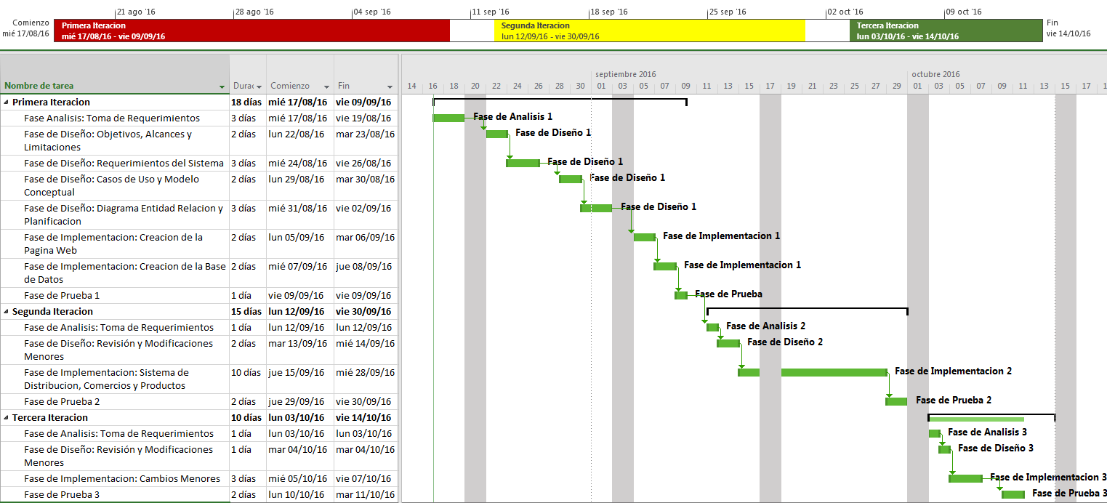

Diagrama : Diagrama de Gantt del tiempo de Creación de la Aplicación Web